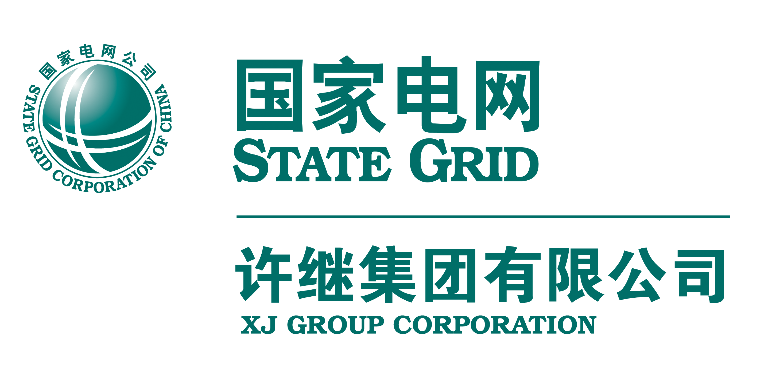 许继集团有限公司询价函
发件单位：许继电源有限公司 地址：河南省许昌市经济技术开发区
中国许继高科技电气城8号楼
电话：0374-3215851/18703740746 传真：0374-3322617转992

发件人： 李坤/447163835@qq.com 发件日期： 2016.08.04
尊敬的供应商：
您好！非常感谢您对我公司的关注和支持，请对我公司的询价内容报价，谢谢！
序号 | 物料名称 | 品牌 | 规格型号 | 单位 | 需求  数量 | 单价（元） | 备注/型号
1 | 集中器 |  | ECCU801 | 个 | 90 | 1700
项目：许昌充电桩
1、单价为含17%增值税，含运费、到货、卸货费（送货上门）、标准附件、现场调试。
2、付款方式： 90天账期
3、运输方式： □物流快递 □中铁快运 □汽运
4、交货周期： 6~8周 报价有效期：针对此项目一年
5、质保信息： 2年
6、产品重量：
7、产品外形尺寸：
供应商名称：深圳市昇伟电子科技有限公司 地址：深圳市宝安区创业二路北二巷5hao2七星创意工场501
电话：0755-29469975-804/13824310376 传真：0755-29483115
联系人：许岚 报价日期：2016-8-4

供应商盖章

